Добринские полицейские сыграли в хоккей со студентами.

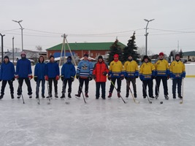20 февраля 2021 года на ледовой площадке поселка Добринка состоялся товарищеский матч по хоккею между коллективами технического училища и ОМВД России по Добринскому району, посвященный Дню защитника Отечества.
Команду полицейских представляли Алексей Андреев, Александр Бадулин, Виталий Рыбаев, Артем Шулятьев и Александр Устинов, команду студентов - Сергей Трусов, Дмитрий Зенкин, Дмитрий Кучерявенко, Иван Какоткин, Сергей Какоткин и Андрей Ярославцев. Чтобы не получить серьезных травм, играли не шайбой, а теннисным мячом. Главным судьей матча выступил представитель технического училища Константин Коробкин.
Первыми счет в матче открыли студенты, однако, полицейским сразу удалось сравнять счет. В третьем периоде полицейские вырвались вперед, но соперники сравняли счет. Поменяв вратаря на полевого игрока, учащиеся технического училища получили еще два мяча в свои ворота, которые им так и не удалось отыграть.
На протяжении всей игры на площадке доминировали игроки технического училища, а полицейские весь матч играли от обороны. Однако, в итоге тактика и опыт сотрудников взяли верх над молодостью и мастерством студентов, итоговый счет матча 6:4. У ОМВД все шесть мячей в ворота технического училища забил Алексей Андреев, а у соперников дважды отличился Иван Какоткин, по разу Сергей Трусов и Дмитрий Кучерявенко.
Удовольствие от игры получили и игроки, и болельщики. А сами участники игры выразили надежду, что такие встречи на хоккейной площадке станут традиционными и будут проходить регулярно. Отдельно спортсмены поблагодарили за подготовку качественного льда Николая Жигулина и Алексея Никульшина.

